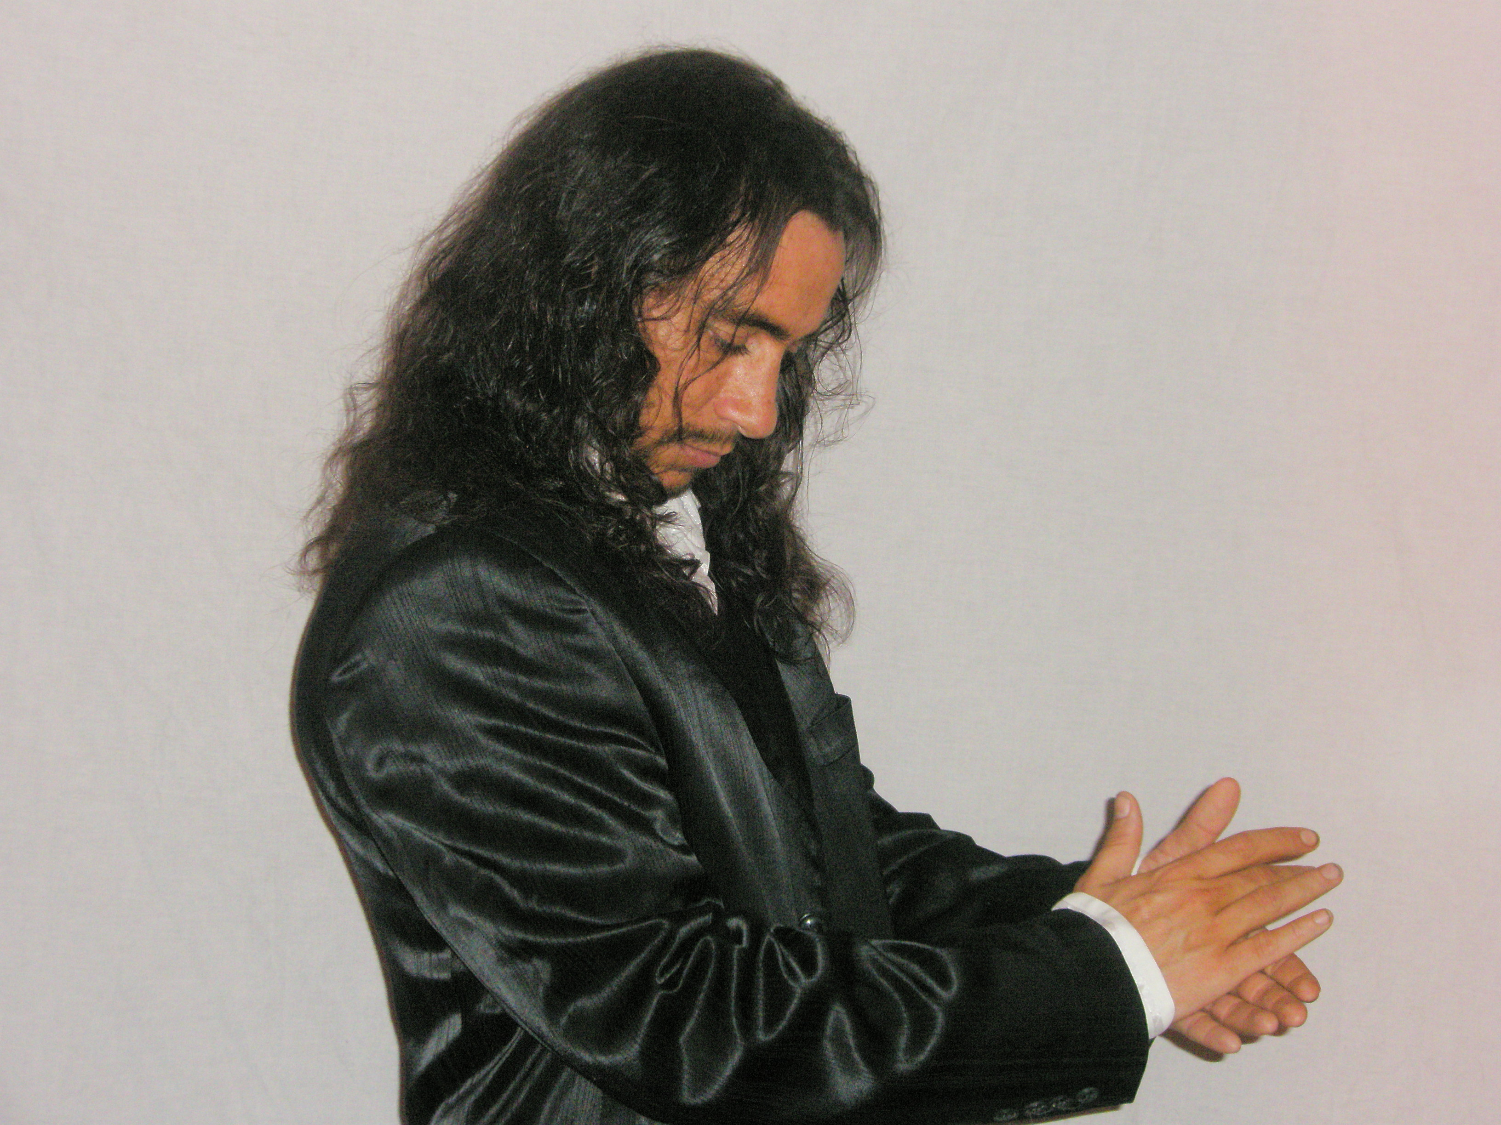
DIEGO EL CUCHARITA

Diego "El Cucharita" nace en Madrid y pasa parte de su infancia recorriendo las principales ciudades de España en compañía de sus padres. Hijo de artistas, aprende desde muy temprana edad a pisar los escenarios. Dormía en la funda de una guitarra cuando su madre le despierta y le invita a cantar sobre las tablas por primera vez. Su debut tiene lugar por la puerta grande, en la compañía que tenía en cartel a artistas de la talla de Antonio Molina, Rafael Farina y Emilio “El Moro”.

Va recorriendo las principales ciudades de España en compañía de sus padres. Ya con más edad , pero todavía siendo un niño, regresa a Madrid donde empieza a fraguar su camino, tablaos, salas, teatros, academias y demas, llegando a compartir cartel con artistas de la talla de Antonio Canales , Sara Baras, Carmen Linares, Gabriel Moreno, Montse Cortes etc...

Colabora en el disco LA SAL DE LA VIDA (Nubenegra.1997) poniendo la voz flamenca en un disco fusión donde se dan cita los cantes autóctonos de varias partes de España y otros paises.
Actualmente acaba de terminar su primer trabajo en solitario MIMBRE Y CAÑAVERALES (Almoukri Records.2009) que verá la luz en breve.

Su cante gitano esta en la onda camaronera y va desde los palos más festeros, tangos,bulerias,colombianas (estas muy personales) , hasta los palos más serios como soleares,tarantos o martinetes, pasando por otros como fandangos,alegrias etc...
El espectáculo actual esta enfocado principalmente en el trabajo discográfico antes mencionado y consta de varias formaciones: básica , profesional y premium.

En la formación básica tendremos el cante más flamenco acompañado de guitarra y percusión.
En la formación profesional los temas del disco se desarrollan con total brillantez incluyendo cante, dos guitarras, percusiones, instrumentos como violín o flauta y coros.
En la formación premium se completa el puro arte flamenco con números de baile.

CACHÉ BÁSICO : 1200 Euros

CACHÉ PROFESIONAL: 2500 Euros

CACHÉ PREMIUM: 3000 Euros

